[인텔] AI 융합 DX 마스터 클래스

MANUX
프로젝트 결과보고서
웹캠 손 제스처 기반 Windows 제어 시스템

마눅스 MANUX
카메라 입력부터 개인 학습과 실제 PC 제어까지

구분 | 내용
교과목 | 인텔 엣지 AI 실무 프로젝트
지도교수 | 왕성식
프로젝트 기간 | 2026년 10월 22일 ~ 2026년 11월 13일
발표일 | 2026년 11월 13일
팀 구분 | 1팀
프로젝트 관리 | 최예현
팀원 | 김동혁 · 박현규 · 이후준 · 한순중 · 최예현

2026년 11월 13일
대한상공회의소 부산인력개발원

1 프로젝트 개요

1.1 프로젝트 개요
MANUX는 일반 웹캠으로 손의 움직임을 읽고 Windows의 커서 이동, 클릭, 드래그, 스크롤과 창 제어를 수행하는 데스크톱 애플리케이션이다. 팀은 영상 입력과 손 추적, 제스처 판정, 개인별 학습, 실제 운영체제 입력을 연결하고 이를 Qt/QML 화면과 Windows 배포 구조로 통합하였다.
개발 결과는 손 마우스의 기본 조작을 중심으로 한 시제품과 학습 도구, 사용 안내 화면, 휴대폰 연결 경로 및 발표용 체험 콘텐츠이다. 후반 작업에서 Spatial MLP 기반 자세 판정과 TCN 기반 동작 학습을 함께 다루고, 사용자가 원하는 기능을 동작에 연결하는 AI 맞춤 설정으로 범위를 확장하였다. [1, 2, 5, 6]

1.2 프로젝트 선정 이유
키보드와 마우스는 PC 조작의 기본 수단이지만 장치를 잡을 수 있는 위치와 자세를 요구한다. MANUX는 이미 보유한 카메라를 입력 장치로 활용하여 손짓으로 PC를 제어할 수 있는지 검토하는 데서 출발하였다. 전용 착용 장비 없이 시작할 수 있고, 클릭과 드래그처럼 결과가 즉시 보이는 과제를 통해 인식과 조작 품질을 반복해서 개선할 수 있다는 점에서 주제를 선정하였다.

1.3 목표와 기대 효과
목표 | 구현 방향과 기대 효과
기본 PC 조작 | 웹캠 손 추적을 커서·클릭·드래그·스크롤·창 제어에 연결한다.
개인별 적응 | 사용자 포즈와 동작을 수집·학습하고 모델을 관리하여 손 모양 차이에 대응한다.
오실행 억제 | 휴식·손 소실·모드 변경·학습 중 상태를 구분하여 입력을 차단하거나 해제한다.
사용 가능한 앱 | 온보딩, 상태 표시, 설정, 설치·실행 경로를 하나의 제품 흐름으로 제공한다.
협업 역량 | 기능별 개발 이력을 Git과 Jira로 관리하고 통합·시험·발표 산출물을 연결한다.

우선 검증 대상은 손을 움직일 수 있지만 마우스를 쥐고 이동하기 어렵거나 책상 앞의 고정된 자세를 오래 유지하기 어려운 상황이다. 현재는 웹캠이 추적한 손 관절로 등록 포즈·모션을 입력에 연결한다. 손이 없거나 손가락이 하나인 환경의 지원, 피로 감소와 생산성 향상은 아직 검증하지 않았다. [2]

2 팀원 및 임무 분담
팀은 초기 계획 이후 작업을 가져가 수행하고 통합하는 방식으로 협업하였다. 결과보고서의 역할은 Jira의 실제 담당 작업과 작업 설명, Git의 원본·통합 이력 및 최종 발표의 최근 분담을 종합한 수행 역할이다. 공동 기능은 원본 구현과 통합·제품화의 기여를 함께 구분하였다. [2, 3]
성명 | 주요 수행 역할 | 주요 작업과 산출물
최예현 | 프로젝트 관리  UI와 제품 통합  온보딩·배포 기반 | Qt 대시보드, 엔진 계층·계약, Windows 출력, 기능 통합, 설치본·자동 업데이트, CI·브랜치 흐름, 커서 보정과 온보딩 개선  SCRUM-83~92, 106~107, 118~135
한순중 | 손 마우스 핵심 엔진  TCN 도입과 개선  AI 동작 맞춤 | 카메라·손 추적·핀치·마우스 원본, 휴대폰 카메라 브리지, 실패 로그와 개인 보정, TCN 학습·평가·데이터 병합, AI 커스텀 동작 원본  SCRUM-34~79, 136~140
박현규 | Spatial MLP 도입  포즈 스튜디오  인체공학 포인터 | 손바닥 좌표·떨림 보정·HUD, 96차원 포즈 특징과 MLP, 레코더·포즈 표본 수집, 불일치·관절 필터, 하이브리드 판정  SCRUM-81, 97~105, 141~145
이후준 | UI와 제품 통합  앱 패키징  BT·모바일 연결 | 18개 캡처 과제, 동작별 TCN 선택 학습, 진행률·적용 제어, 독립 런처, 맞춤 설정 흐름 설계  SCRUM-85, 93~94, 146  후반 패키징·BT·모바일 연결은 최종 발표의 협업 분담
김동혁 | 데이터셋 수집  QA와 교차 환경 시험  사용성 피드백 | 웹캠·손 추적 검토, 다른 웹캠·PC 조건의 추적·성능 점검, TCN 데이터셋과 사용성 개선 협업  SCRUM-6, 12 및 최종 발표 분담

공동 작업과 통합
한순중의 손 마우스·TCN 기반, 박현규의 Spatial MLP와 포즈 스튜디오, 이후준의 선택 학습 흐름을 통합 앱으로 연결하였다. 김동혁의 데이터·QA 작업과 팀의 실사용 피드백은 인식·조작 개선에 활용되었으며, 최예현은 UI와 공통 구조, 병합·배포 경로를 정리하였다.
역할은 기여 범위의 요약이며 개인별 기여율을 뜻하지 않는다. 담당자가 비어 있는 작업은 과거 계획의 이름만으로 개인 실적에 귀속하지 않았다. Jira의 SCRUM-106 및 일부 하위 작업 댓글에 11월 3일 고정 배정 해제 기록이 있다.

3 시스템 구조 및 사양

3.1 전체 시스템 구조
카메라 영상에서 손 관절을 추출한 뒤 규칙과 학습 모델이 동작 의도를 생성한다. 중재기와 필터가 충돌·오실행을 처리하고, 동작 ID에 연결된 액션만 출력 계층에서 실행한다. UI는 엔진 상태를 표시하며 설정과 사용자 요청은 큐를 통해 전달한다. [5, 6]
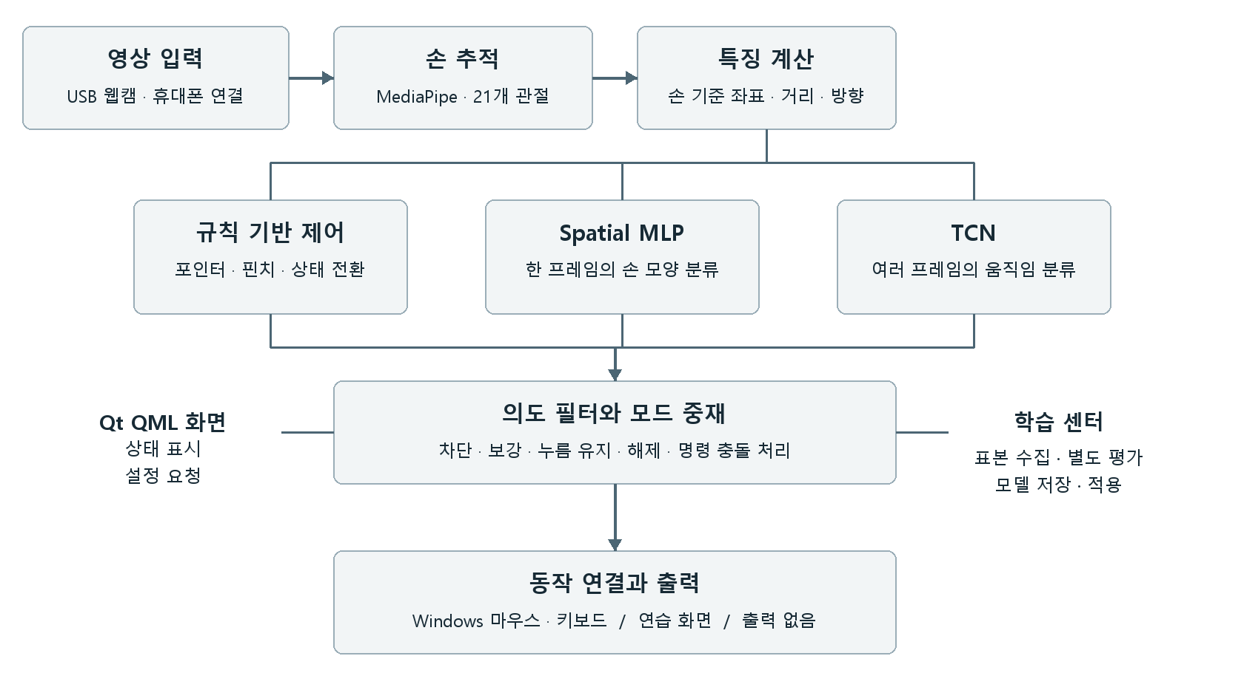
그림 1 MANUX 처리 흐름과 주요 계층
계층 | 주요 역할 | 입출력
입력·추적 | 최신 영상 유지, 손 검출·선택 | 카메라 프레임 → 손 관절
특징·판정 | 손 좌표 정규화, 포즈·동작 판정 | 관절 → 동작 의도
중재·연결 | 모드 확인, 충돌 처리, 바인딩 조회 | 의도 → 실행 명령
출력 | Windows 입력 또는 연습 화면 출력 | 명령 → 실행 결과
UI·학습 | 상태 표시, 표본 수집, 모델 관리 | 스냅샷 표시·사용자 요청

카메라 프레임을 무한히 쌓지 않고 최신 입력을 처리하여 누적 지연을 줄이는 구조를 적용하였다. 손 소실·일시정지·단계 변경·종료 시에는 누르고 있던 입력을 해제하도록 설계하였다.

3 시스템 구조 및 사양

3.2 개발 환경과 구성요소
구분 | 구성 | 적용 내용
운영 환경 | Windows x64 | 데스크톱 UI와 실제 마우스·키보드 출력
입력 장치 | USB 웹캠, 선택적 휴대폰 카메라 | 영상 취득, 네트워크 카메라 연결
언어 | Python 3.12 이상 | 엔진, 데이터 처리, 모델 연동, 앱 구성
화면 | PySide6 기반 Qt 6 / QML | 대시보드, 온보딩, 학습·설정 화면
영상 처리 | OpenCV / MediaPipe | 영상 입력과 손 랜드마크 추적
정적 포즈 | NumPy / Spatial MLP | 96차원 특징에 기반한 손 모양 판정
시계열 동작 | PyTorch 학습 / ONNX Runtime 추론 | TCN 학습·내보내기·동작 추론
배포 | PyInstaller / Velopack | 실행파일·의존성 묶음, 업데이트 경로
협업·검증 | GitHub / GitHub Actions / Jira / pytest | 변경 이력, CI, 작업 추적, 회귀 시험

3.3 판정 방식별 역할
판정 방식 | 대상 | 특징
규칙 | 커서·핀치·모드 상태 | 거리와 유지 시간 등 명시적 조건으로 빠른 기본 동작을 수행한다.
Spatial MLP | 한 시점의 손 모양 | 기울기·겹침 등으로 2D 거리 판정이 흔들릴 때 포즈 정보를 보완한다.
TCN | 시간에 따른 움직임 | 이어지는 관절 특징으로 스와이프 등 동작의 시간적 변화를 다룬다.

학습과 실제 제어는 실행 경로를 구분하였다. 학습 도구와 무거운 학습 의존성은 별도 도구·worker에서 처리하고, 실제 앱의 추론·입력 경로와 UI의 응답성을 분리하는 방향으로 구성하였다. GPU·NPU 가속은 선택 기능이며, 요청 장치와 실제 실행 장치를 구분한다. [5, 6, SCRUM-131]
위 표는 구현에 사용된 구성요소이다. 모든 조합의 최소 사양이나 모든 카메라·GPU·NPU의 호환성을 보증하는 사양표는 아니다.

4 프로젝트 결과

4.1 개발 일정과 진행 과정
기간 | 진행 내용 | 주요 산출물
10월 22~28일 | 주제 선정, 목표·처리 흐름·개발 구성 계획 | 프로젝트 실시 계획서
10월 29일~11월 2일 | 책상 손 마우스 PoC 범위와 작업 분해 | Jira M1 및 기능별 작업
11월 3~4일 | 손 마우스 원본·포인터·핀치·모션·휴대폰 브리지, Qt 통합 | 손 마우스, UI, HUD, v0.3 배포
11월 5일 | 카메라·판정·출력·UI 계층 분리, TCN 도구 연결 | v0.4 구조·계약·학습/평가 경로
11월 6~7일 | 선택 학습·포즈 스튜디오·MLP 통합, 배포 브랜치 분리 | v0.5 통합, 휴대폰 LAN, v0.5.3 릴리스
11월 8~9일 | 커서 보정, 온보딩, 클릭·드래그 안정화 | manux-preview 개선, PR #100·104·136
11월 10~12일 | MLP 클릭·드래그 유지, Android·휴대폰 연결, AI 맞춤 연결 확장 | 후반 개발 브랜치와 발표 시연본
11월 13일 | 결과 정리와 최종 발표 | 발표 자료, 체험 콘텐츠, 결과보고서

4.2 개발 방향의 변화
초기에는 카메라에서 손을 검출하여 커서를 움직이는 최소 기능을 연결하였다. 실사용 과정에서 클릭하려는 순간의 커서 이동, 좌·우클릭 혼동, 드래그 해제, 손 소실과 재진입 같은 문제가 드러나면서 포인터 필터와 입력 상태 관리가 주요 개선 대상이 되었다.
기능이 늘어난 뒤에는 카메라·인식·판정·출력·화면을 나누는 공통 구조로 이식하였다. 이후 팀원이 각각 개발한 TCN, Spatial MLP와 학습 화면을 통합하고, 사용자별 표본 수집과 모델 관리까지 앱의 흐름에 포함하였다. [3, 4, 5]
후반 시연본의 AI 맞춤 연결과 Android·인터넷 연결 작업은 정식 릴리스보다 앞선 개발 범위다. 기능의 구현 이력과 정식 배포 이력을 별도로 관리하였다.

4 프로젝트 결과

4.3 손 마우스와 Windows 제어
손 움직임을 커서에 반영하고 핀치 상태를 버튼 누름·유지·해제로 연결하였다. 클릭과 드래그는 동일한 누름 상태를 공유하므로, 손가락을 맞댄 채 이동하는 동안 버튼이 끊기지 않도록 보완하였다. 다음 표는 후반 발표·MLP 개발본의 대표 조작이다. [2, 7]
손 동작 | 기능 | 주요 처리
손 이동 | 커서 이동 | 손 기준점의 변화를 포인터 좌표로 변환
엄지 + 중지 | 좌클릭·드래그 | 접촉 시 누름, 유지하며 이동, 분리 시 해제
엄지 + 약지 | 우클릭·우드래그 | 좌클릭과 구분하여 오른쪽 버튼 유지
엄지 + 중지 + 약지 | 양쪽 동시 클릭 | 두 버튼의 누름 상태를 독립 관리
엄지 + 검지 | 스크롤 | 맞댄 채 움직인 방향과 거리를 휠에 반영
엄지 + 새끼 | 작업 전환 | 열린 창 선택 화면으로 전환
손바닥 눕히기 | 바탕화면 보기 | 자세·유지 조건에 따라 Win+D 실행
엄지 세우기 | 모션 모드 전환 | 상태 조건 확인 후 모션 명령으로 전환
V 사인 | 제어 일시정지·재개 | 유지 조건 확인 후 제어 상태 변경
락 사인 | 활성 창 닫기 | 확인 조건을 거쳐 Alt+F4 실행

입력 상태와 안전 해제
입력 흐름은 대기 → 동작 확인 → 누름 → 유지·이동 → 해제로 구성하였다. 포즈가 해제되거나 손을 잃으면 출력 상태도 정리한다. 학습·등록 화면에서는 실제 PC 제어를 멈추고, 일시정지와 종료에서도 눌린 버튼이 남지 않도록 처리한다.

체험 콘텐츠
발표 자료에 클릭 랩, 드래그 랩, 스크롤 랩과 지뢰찾기·스파이더를 구성하였다. 작은 대상을 선택하고, 누른 채 이동하고, 손을 떼어 놓는 동작을 확인할 수 있도록 과제를 나누었다. 바탕화면 보기와 열린 창 전환은 실제 Windows 화면에서 시연한다. 체험 콘텐츠는 기능 설명과 연습용이며 독립적인 성능 평가 결과를 대신하지 않는다.

4 프로젝트 결과

4.4 Spatial MLP와 포즈 학습
2D 거리만으로 핀치를 판단하면 손을 기울였을 때 실제 접촉한 손가락과 가까워 보이는 손가락이 달라질 수 있다. Spatial MLP는 손 랜드마크에서 위치·거리·방향 등 96차원 특징을 계산하고, 한 장면의 손 모양을 분류하여 규칙 판정을 보완하도록 구현하였다. [SCRUM-141~145, 7]
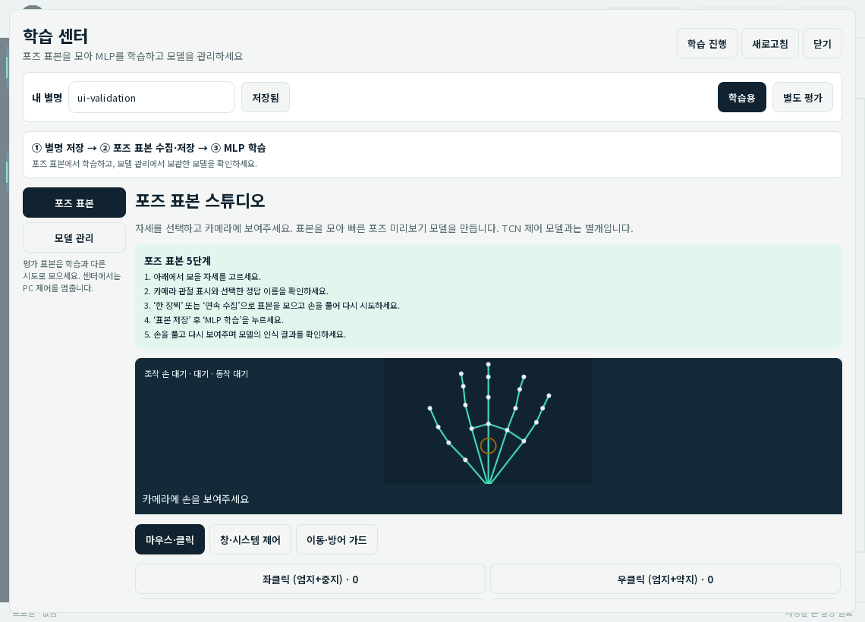
그림 2 수정 발표자료의 Command 학습 센터 화면 예시

표본 수집과 모델 관리
최신 학습 센터는 포즈 표본과 모델 관리로 나뉜다. 별명 저장 후 자세를 선택하여 한 장씩 또는 연속으로 수집·저장하고 MLP를 학습한다. 학습용과 별도 평가 표본을 구분하며 센터에서는 PC 제어를 멈춘다. 21개 관절 확인과 불일치 표본 선별, 모델별 데이터 분리·저장·전환을 지원한다.

판정 결과의 활용
후반 MLP 개발본에서는 오발화 차단, 규칙이 놓친 핀치 보강, 드래그 상태 유지, 손을 폈을 때 해제라는 네 경로로 모델 결과를 활용하였다. 클릭 판정을 막는 경우에도 정상 커서 이동이 불필요하게 중단되지 않도록 처리하였다.
저장 모델의 내부 분할 정확도와 학습 시간은 4.10절에 조건과 함께 제시하였다. 화면은 인터페이스 예시이며 독립 사용자 인식 성능의 증거는 아니다.

4 프로젝트 결과

4.5 TCN과 개인 동작 학습
TCN은 연속된 프레임의 관절 특징에서 동작의 시간적 변화를 학습한다. 팀은 TCN 확인기와 직접 판정 경로를 구성하고, 녹화·학습·평가·모델 적용으로 이어지는 학습 센터를 개발하였다. 이후준의 선택 학습 작업은 18개 캡처 과제와 동작별 학습·진행률 제어로 확장되었다. [SCRUM-126, 138~140, 146]
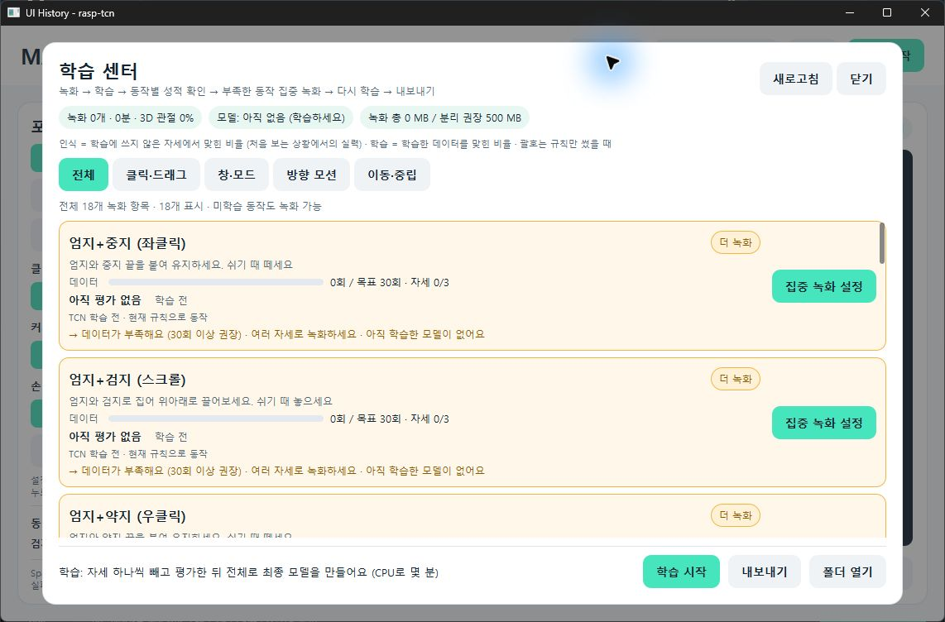
그림 3 선택 동작 학습 센터의 개발 버전 화면

학습 절차
동작을 선택하여 안내에 따라 녹화하고, 부족한 동작을 집중 수집한 뒤 학습을 실행한다. 선택 학습은 중립과 대상 동작을 구분하는 분류기를 구성하며, 기존 분류기와 결합한 뒤 이전 동작까지 다시 평가한다. 진행률과 동작별 적용 상태를 화면에서 확인할 수 있도록 연결하였다.

평가와 모델 교체
학습과 평가는 별도 시도·세션으로 나누고, 학습 파일과 평가 파일의 중복을 검사한다. 기존 동작의 적중과 오실행이 악화되면 모델 교체를 거절하는 경로를 마련하였다. 검증 실패·취소·저장 오류가 발생할 때는 기존 활성 모델을 유지한다. [6]
프레임 수, 같은 자세에서 연속 수집한 표본 수, 자동 테스트 수는 서로 다른 사용자 수나 제품 인식률을 의미하지 않는다.

4 프로젝트 결과

4.6 화면과 사용자 맞춤 설정
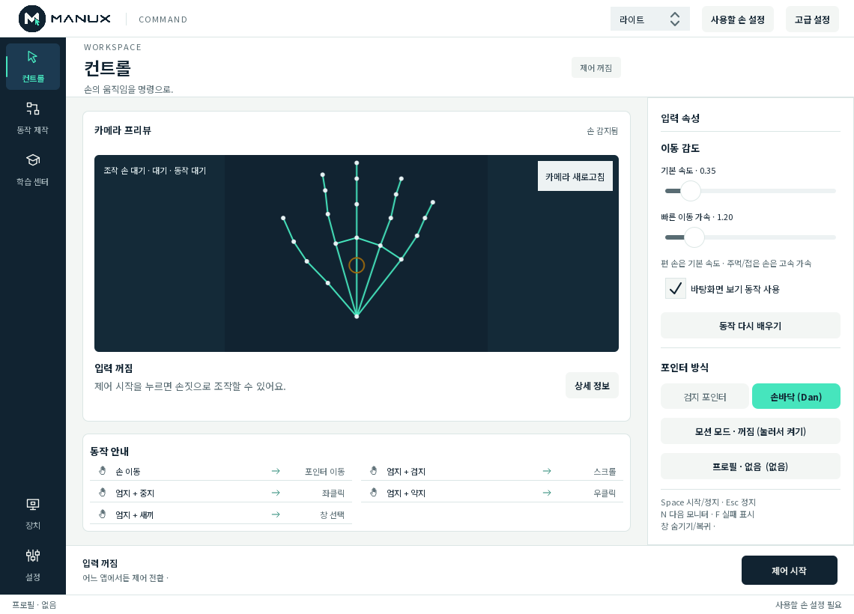
그림 4 수정 발표자료의 현재 MANUX Light 컨트롤 화면 예시
메인 화면은 카메라 상태, 인식된 손, 현재 제어 상태와 동작 안내를 함께 보여 주도록 구성하였다. 사용자는 포인터 방식과 감도를 조절하고, 학습 센터 및 동작 제작 화면으로 이동할 수 있다. 사용자에게 현재 PC 입력이 켜져 있는지 알려 주는 상태 표시를 배치하였다.

온보딩과 포인터 보정
개발 기준 브랜치의 온보딩은 커서 이동 → 클릭 연습 → 상하 이동 방식 선택 → 선택적 커서 보정 → 속도·스크롤·V 사인 등의 순서로 정리하였다. 작은 표적 조준과 메뉴 유지 과제를 통해 설정에 따른 조작감을 확인하고, 다시 학습할 때도 동일한 흐름으로 진입하도록 개선하였다. [8]

AI 커스텀 동작
후반 개발에서는 사용자가 원하는 작업을 글로 설명하면 AI가 동작 연결을 제안하고, 사용자가 명령을 확인한 뒤 저장·매핑하는 흐름을 구현하였다. 한순중의 원본 기능을 통합 앱에 연결하는 작업이 진행되었으며, 발표의 플레이리스트 실행 장면은 이 사용 흐름을 설명하는 예시이다. 정식 배포 범위와는 구분한다. [2, 7]

4 프로젝트 결과

4.7 휴대폰 연결과 배포
카메라 배치의 선택지를 늘리기 위해 휴대폰 카메라를 PC 입력원으로 사용하는 경로를 개발하였다. 초기 브라우저 카메라 브리지를 비공개 HTTPS LAN과 페어링 구조로 이식하였고, 후반 개발 브랜치에는 Android 앱과 Bluetooth·인터넷 전송 경로가 추가되었다. [SCRUM-39, 133, 7, 9]
구분 | 구현 내용 | 결과 범위
휴대폰 LAN | 페어링 코드와 HTTPS 연결, 최신 프레임 전달 | PR #97 병합 및 정식 브랜치 반영
Android·BT | 휴대폰 앱과 PC 연결 창, 전송 경로 | 11월 12일 개발 커밋 a267e16
인터넷 연결 | 임시 HTTPS 주소, WebRTC·중계 전환 경로 | 후반 개발 브랜치의 확장 기능
설치·업데이트 | PyInstaller 실행파일, Velopack 업데이트 경로 | v0.3 이후 설치본·릴리스 운영
학습 worker | 학습 의존성과 도구 별도 묶음 | UI·추론 경로와 분리한 배포 구성

공유 버전과 정식 버전 관리
GitHub의 개발 기준은 manux-preview, 정식 릴리스 기준은 manux-production으로 분리하였다. 11월 13일 조회 시 개발 기준 커밋은 7df4fd3, 정식 브랜치는 769cd63이며 최신 게시 릴리스는 v0.5.3이다. 후반 MLP·휴대폰 개발 브랜치의 f1a88ee와 AI 맞춤 연결의 원본 a700452는 별도 개발 상태로 관리된다. [4, 7, 9]
따라서 시연본에서 확인한 새로운 기능을 v0.5.3의 기능으로 일괄 표기하지 않는다. 배포 시에는 대상 브랜치와 커밋, 포함 모델·의존성, 설치·재실행 결과를 함께 확인해야 한다.

연결이 끊겼을 때의 처리
입력원이 바뀌거나 영상이 끊기면 기존 프레임과 눌린 입력을 정리하고 연결 상태를 다시 확인한다. 이 구조를 통해 휴대폰 전송과 제스처·Windows 출력 계층의 역할을 분리하였다. 연결 방식별 실물 호환성과 장시간 안정성은 추가 검증 대상으로 관리한다.

4 프로젝트 결과

4.8 협업과 산출물
GitHub에서는 작업 브랜치와 PR로 변경을 기록하고, Jira에서는 계획·담당·진행 상태와 관련 커밋을 연결하였다. 공통 계층과 인터페이스 문서를 정리하여 여러 구현을 한 앱에 연결할 때의 충돌을 줄이고, 구조·계약·단위·재생 시험으로 회귀를 확인하였다. [3, 4]
집계 항목 | 수량 | 집계 기준
전체 Jira 항목 | 142개 | 2026년 11월 13일 SCRUM 전체 조회
상위·에픽 항목 | 18개 | 에픽 및 실제 하위 항목을 가진 상위 작업
실행 작업 | 124개 | 전체에서 상위·에픽을 제외
실행 작업 완료 | 77개 | 조회 시점 상태가 완료
실행 작업 진행 중 | 21개 | 조회 시점 상태가 진행 중
실행 작업 해야 할 일 | 26개 | 조회 시점 상태가 해야 할 일
전체 PR | 136개 | 11월 12일 발표 집계 대상의 전체 상태 PR
병합 PR | 124개 | 같은 대상 중 merged_at이 존재하는 PR
열린 PR / 미병합 종료 | 9개 / 3개 | 보고서 PR #137 등록 전 조회

Jira 상태는 관리 기록이며 기능 완성률이 아니다. 수정 발표자료 17쪽의 PR 136·병합 124는 11월 12일 기준으로, 11월 13일 추가된 보고서 PR #137은 제외한다. 병합 수에는 시험·통합 PR이 포함되며 릴리스 횟수나 독립 기능 수가 아니다. Jira 집계는 11월 13일 조회 값을 유지하였다.

주요 결과물
구분 | 산출물
프로그램 | Windows 제스처 제어 앱, 학습 센터, 개인 모델 관리, 선택적 휴대폰 연결
개발 자료 | 구조·계약·결정·브랜치 문서, 자동 시험, 녹화 재생·평가 도구
배포 자료 | GitHub 릴리스 및 실행 패키지, 실행·업데이트 안내
발표 자료 | 최종 발표 웹 슬라이드, 동작 시연, Play Pad 체험 콘텐츠

4 프로젝트 결과

4.9 검증과 문제 개선
검증은 코드 회귀 시험, 녹화 재생, 실제 웹캠·Windows 조작을 나누어 기록하였다. 실제 사용자 기록으로 발견한 문제를 수정하고 같은 입력을 재생하여 원인을 비교하되, 자동 시험 결과를 사용자 인식률로 해석하지 않았다.
문제 | 개선 내용 | 근거
기울어진 손의 클릭 혼동 | 96차원 포즈 특징과 MLP로 규칙 판정을 보완 | SCRUM-144~145
누름 유지 중 드래그 끊김 | 좌·우 버튼 수명주기와 MLP 유지·해제 처리 개선 | f4f1dd8, f1a88ee
손 정지 후 커서 미끄러짐 | 속도 곡선·필터·클릭 접촉 가드 보완 | PR #136
온보딩 순서·판정 불일치 | 이동 후 클릭 연습, 상하 방식 선택, 실제 엔진을 거친 흐름 시험 | PR #136
학습 화면과 선택 학습 단절 | 18개 과제·진행률·동작별 학습·적용 연결 | SCRUM-146, PR #83·85
한글 경로의 모델 로딩 오류 | MediaPipe 모델을 바이트로 읽는 경로 적용 | PR #84
모드 전환·손 소실의 잔여 입력 | 해제 경로와 상태 가드 정리, 등록 중 제어 차단 | 구조·계약 문서, 3577253

확인 가능한 시험 기록
PR #136에는 해당 브랜치의 전체 시험 919개 통과, 11개 건너뜀과 온보딩 전체 흐름 시험이 기록되어 있다. 실제 웹캠 자료는 사용자 1명의 정밀 과제 7회, 메뉴 과제 6회, 클릭 26회 및 화면 녹화 2개이며, 일부 비교는 같은 기록을 다시 계산한 결과이다. 이 기록은 특정 개선의 근거이고 전체 사용자 성능을 대표하지 않는다. [8]
수정 발표자료의 MLP 저장 모델 기록과 추적·학습 처리시간 측정은 다음 절에 별도로 제시한다. 독립 사용자 인식률, 실제 카메라부터 화면까지의 지연, 마우스 대비 효율은 아직 측정하지 않은 항목이다.
위 시험 수와 실사용 기록은 연결된 PR의 개발 당시 결과이다. 결과보고서 작성 과정에서 앱 전체 시험이나 실물 카메라 시험을 새로 실행한 결과는 아니다.

4 프로젝트 결과

4.10 저장 모델과 통제 시험 결과
수정 발표자료 10·13쪽의 수치를 저장 모델 metadata와 저장소의 측정 문서에 대조하였다. 아래 결과는 내부 분할 평가와 동일 조건의 처리시간 비교이며, 실제 사용자 과제 성과와는 측정 범위가 다르다. [2, 10~13]

Spatial MLP 저장 모델 기록
항목 | 기록 | 해석 범위
저장 시점 | 2026년 11월 9일 | 모델 metadata의 trained_at
구조·표본 | 96개 특징 → 은닉 64 → 10개 포즈  총 17,689표본 | 정규화 관절·거리·각도 등 손 모양 특징
내부 분할 정확도 | 98.84% | metadata의 test_accuracy
학습 시간 | 1,394.3ms ≈ 1.39초 | 해당 모델 학습의 elapsed_ms

내부 프레임 분할 결과에는 비슷한 자세의 인접 표본이 포함될 수 있다. 따라서 98.84%를 독립 사용자의 정확도, 실제 클릭 성공률 또는 2D 규칙 대비 개선율로 해석하지 않는다.

추적 설정과 선택 학습의 처리시간 비교
측정 항목 | 변경 전 | 변경 후 | 감소율
최대 추적 손 수  2개 → 1개 | 31.45ms | 14.76ms | 53.1%
TCN 선택 학습 worker  CPU → RTX 3050 CUDA | 10.10초 | 6.73초 | 33.4%

손 추적은 11월 5일 같은 PC·공식 정지사진·CPU에서 새 검출기를 매번 생성하여 설정별 3회 측정했다. 실행마다 준비 15회 후 85회를 측정했으며, 표에는 실행별 중앙값의 중앙값을 제시하였다. 실제 검출 손은 모두 1개였다.
선택 학습은 11월 6일 같은 PC의 합성 2,880프레임·30 epoch로 CPU와 RTX 3050 6GB CUDA를 각각 3회 비교하였다. 표의 중앙값은 학습뿐 아니라 별도 평가와 모델 설치를 포함한 전체 worker 시간이다.
감소율 = (변경 전 − 변경 후) / 변경 전 × 100. 원기록 31.451→14.760ms, 10.1046423→6.7315347초로 계산하고 소수 첫째 자리로 반올림하였다. 정지사진·합성 입력 시험이므로 실제 카메라 FPS, 카메라→화면 지연, 인식률·피로·과제 수행 개선을 뜻하지 않는다.

5 미비점 식별 및 검토 결과
미비점 | 영향 | 후속 개선·검증
환경·사용자 일반화 | 조명, 거리, 카메라 각도, 손 가림과 사용자별 손 모양에 따라 결과가 달라진다. | 독립 사용자·카메라·조명 조건을 나누고 과제 성공률, 오클릭, 손 소실·복구를 측정한다.
정량 평가의 제한 | 프레임 수와 자동 시험 결과만으로 실제 사용성을 판단하기 어렵다. | 학습과 평가 세션을 분리하고 오실행/분, 조작 시간, 재시도 수를 함께 기록한다.
조작감의 개인 차이 | 미세 조준, 클릭 순간 이동, 드래그 해제 감각을 같은 설정으로 맞추기 어렵다. | 온보딩 보정과 사용자 프리셋을 개선하고 재현 가능한 포인터 기록을 누적한다.
개발본과 배포본 차이 | 후반 기능이 개발 브랜치·공유 실행본에 먼저 포함될 수 있다. | 배포 후보 커밋을 고정하고 기능 목록·모델·설치·실행·업데이트를 같은 빌드로 확인한다.
휴대폰 연결의 다양성 | 네트워크 전환, 프레임 지연, 장치별 카메라·BT 지원 차이가 존재한다. | LAN·BT·인터넷별 재접속과 지연, 권한, 장시간 사용을 실물 장치로 확인한다.
AI 맞춤 명령의 적용 | 요청 해석과 실제 실행 결과가 다르거나 위험한 명령이 제안될 수 있다. | 명령 미리보기·사용자 확인·허용 범위 검증을 유지하고 실패·해제·복구 흐름을 시험한다.

향후 발전 방향
1단계는 손 마우스의 기본 동작과 첫 사용 경험을 안정화하는 것이다. 다양한 사용자의 클릭·드래그·스크롤 과제를 동일한 조건에서 비교하고, 인식과 출력의 문제를 구분하여 수정한다.
발표의 v1은 현재 구현한 손 입력이다. v2의 음성·LLM을 통한 키보드 입력 확장과 v3의 누운 자세 지원은 향후 계획이다. 음성·머리 움직임·시선 등 손 이외의 입력은 별도 설계와 사용자 검증이 필요하며, 콘셉트 이미지가 지원 완료를 뜻하지 않는다. [2, SCRUM-108~117]

5 미비점 식별 및 검토 결과

대상 사용자 과제 평가 계획
수정 발표자료 19쪽은 다음 단계의 검증 계획이다. 손을 움직일 수 있으나 마우스를 쥐고 이동하기 어렵거나 고정된 자세를 유지하기 어려운 사용 상황에서, 같은 사람이 같은 조건으로 사용할 수 있는 입력 방식을 비교한다. 아직 대상 사용자 평가 결과를 확보한 것은 아니다. [2, 14]
검증 질문 | 기록할 지표 | 비교·집계 방법
과제를 수행할 수 있는가 | 클릭·드래그 성공률 | 완료한 과제 수 / 전체 시도 수. 과제별 성공·실패를 함께 기록
원치 않는 입력이 줄었는가 | 의도치 않은 클릭·명령 | 시도당 오입력 수와 중립 시간당 오작동 수를 분리
사용 부담이 줄었는가 | 과제 완료·초기 설정 시간  사용자가 보고한 불편·피로 | 같은 과제와 조건에서 사용 가능한 기존 입력 수단과 비교

비교 조건과 독립 평가
카메라, 조명, 거리, 자세, 과제 크기와 순서를 기록하고 학습용과 평가용 시도·세션을 분리한다. 인접 프레임의 개수를 독립 시도 수로 세지 않는다. 기록에는 시도 수와 성공 수, 오입력 수, 중립 노출 시간, 실패·재시도와 조건을 함께 남긴다.
현재 마우스를 사용할 수 없는 사람에게 불가능한 비교 과제를 요구하지 않는다. 해당 사용자가 실제로 사용할 수 있는 기존 입력 수단을 기준으로 비교하고, 비교가 성립하지 않는 경우에는 수행 가능성과 필요한 도움을 먼저 기록한다.

아직 측정하지 않은 성과
2D 규칙 대비 Spatial MLP의 독립 시도별 개선폭, 대상 사용자의 실제 클릭·드래그 과제 성과, 장시간 사용 부담, 손 이외 입력 방식의 접근성은 미측정이다. 현재의 저장 모델 점수와 통제된 처리시간 감소율로 이 성과를 대신하지 않는다.
저장소의 eval-judges와 usability-catalog는 평가 후보·지표·과제를 정리한 기반 자료다. 최종 성과를 보고할 때에는 평가 대상 빌드·모델, 사용자·세션 구분, 실제 수행 조건과 비교 가능한 결과를 함께 제시해야 한다.

6 총평

6.1 프로젝트 수행 결과
MANUX 프로젝트는 웹캠의 손 추적 결과를 실제 Windows 입력으로 연결하고, 사용자가 직접 제어 상태와 동작을 확인할 수 있는 애플리케이션으로 구성하였다. 커서 이동뿐 아니라 좌·우클릭, 드래그, 스크롤과 창 제어를 한 흐름으로 다루면서 영상 인식과 운영체제 입력 사이의 상태 관리가 중요하다는 점을 확인하였다.
팀은 규칙 기반 손 마우스에서 출발하여 Spatial MLP와 TCN을 결합하는 방향으로 확장하였다. 손 모양을 한 프레임에서 판단하는 문제와 시간에 따라 이어지는 동작을 판단하는 문제를 구분하고, 표본 수집·학습·별도 평가·모델 적용 과정을 도구와 화면으로 연결하였다.

6.2 협업 과정의 성과
기능별 개발은 서로 다른 실험과 개선을 빠르게 진행하는 데 도움이 되었지만, 동일한 입력 상태와 UI를 다룰 때 충돌도 발생하였다. 이를 해결하기 위해 카메라, 추적, 판정, 중재, 출력, UI의 책임을 나누고 공통 계약과 시험을 마련하였다. 원본 구현과 제품 통합을 구분하여 이력을 남긴 점은 공동 개발의 결과를 추적하는 기반이 되었다.
역할도 초기 분담에 고정되지 않고 실제 작업에 따라 바뀌었다. 손 마우스와 TCN, Spatial MLP와 포즈 스튜디오, 선택 학습과 화면, 데이터·QA, 제품 통합과 배포를 서로 연결하면서 팀 단위 산출물을 완성하였다. Jira 작업과 Git 변경 이력을 함께 확인하는 방식은 이러한 협업을 설명하는 데 유효하였다.

6.3 남은 과제
현재의 성과는 손 제스처 제어와 개인 학습을 실제 앱 흐름으로 구현하고 반복 개선할 기반을 확보한 것이다. 통제 시험에서는 추적 설정과 CUDA 선택 학습의 처리시간 감소를 확인하였다. 다양한 사용자의 독립 평가, 장시간 사용성, 휴대폰 연결의 실물 호환성, 최신 기능의 정식 배포 검증은 계속 보완해야 한다.
향후에는 기능을 늘리는 것과 함께 처음 사용하는 사람이 안정적으로 시작하고, 잘못 인식되었을 때 쉽게 멈추고 복구할 수 있는 경험을 개선하고자 한다. 기본 마우스 과제의 재현성과 사용성을 먼저 확인한 뒤 음성·언어 기반 작업 연결과 자세 제약을 줄이는 방향으로 확장한다.

붙임 근거 자료와 산출물
기준일 2026년 11월 13일 KST. 문서의 [번호]와 Jira 키는 아래 원본 자료에 연결된다.

프로젝트와 개발 자료
[1] 프로젝트 실시 계획서 — 로컬 보관 자료 「프로젝트 계획서_1조.hwp」. 과제·팀 구성·기간·초기 목표를 확인하였다.
[2] MANUX 수정 최종 발표 — 21쪽 전체와 발표 메모 확인
[3] Jira SCRUM 전체 작업 — 담당·설명·상태 집계
[4] GitHub PR 전체 목록 — 136개 중 124개 병합
[5] 구조 문서 — 계층·프레임 흐름·출력 경계
[6] 직접 TCN 문서 — 선택 학습·평가·모델 교체
[7] 후반 MLP·휴대폰 개발본 — f1a88ee
[8] PR #136 — 커서·클릭·드래그·온보딩 개선과 검증
[9] GitHub v0.5.3 릴리스 — 2026년 11월 7일 KST 게시

역할과 기능을 확인하는 주요 Jira 항목
최예현 — SCRUM-87 Qt 통합 · SCRUM-129 v0.5 통합 · SCRUM-135 포인터·온보딩
한순중 — SCRUM-34 손 마우스 · SCRUM-136 TCN·데이터·하이브리드
박현규 — SCRUM-141 포즈 스튜디오 · SCRUM-144 MLP · SCRUM-145 통합
이후준 — SCRUM-146 캡처 과제·선택 TCN·학습 진행률
김동혁 — SCRUM-6 웹캠·손 추적 검토 · SCRUM-12 교차 환경 검증
공동 작업 방식 — SCRUM-106 고정 역할 해제·작업 가져가기

양식과 화면 자료
보고서 구성: 제공된 「2_프로젝트 결과보고서.hwp」의 개요·역할·구조 및 사양·결과·미비점·총평 순서를 적용하였다. 표지의 기간·지도교수·팀 정보는 MANUX 실시 계획서와 제공 양식을 대조하였다.
그림 1은 시스템 문서를 바탕으로 재구성한 구조도이다. 그림 2·4는 수정 발표자료 14·16쪽의 최신 Command 화면, 그림 3은 보관된 학습 센터 개발 버전 화면이다. 화면 자료는 인터페이스 예시이며 모델 정확도나 실물 시험 성공의 증거로 사용하지 않았다.

붙임 추가 측정 근거와 개정 내역

측정과 평가 근거
[10] Spatial MLP 저장 모델 — metadata와 구조
2026.11.09 저장 모델: total_samples 17,689, test_accuracy 98.84, elapsed_ms 1,394.3. 내부 프레임 분할 기록으로 한정하였다.
[11] 커서 성능 문서 — 최대 추적 손 수 1개·2개 비교
2026.11.05 CPU 정지사진 시험. 1개 손 실행 중앙값 15.929 / 14.760 / 13.991ms, 2개 손 33.523 / 31.451 / 30.957ms를 대조하였다.
[12] 하드웨어 가속 문서 — 합성 TCN 선택 학습 worker 비교
2026.11.06 Core Ultra 7 265K·RTX 3050 6GB. testing 선택 학습 전체 worker의 CPU 10.10초·CUDA 6.73초를 사용하였다. 학습 CLI만 측정한 9.03초·5.54초나 preview worker의 9.50초·6.11초와 섞지 않았다. 세부 원값은 발표 13쪽 메모와 대조하였다.
[13] 계약 문서 — Spatial MLP 내부 분할 점수의 해석 범위
[14] 판정 후보 비교 — 독립 평가와 지표 정의
과제 목록 — usability-catalog

수정 발표자료 반영 내역
2026년 11월 13일 확인한 21쪽 발표자료를 기준으로 우선 검증할 사용 상황, 현재 지원 범위, Play Pad의 스파이더, 최신 학습 센터·Light 화면과 팀 역할 표기를 보완하였다. MLP 저장 모델과 두 가지 통제 시험을 추가하고, 대상 사용자 과제 평가와 음성·자세 확장을 향후 계획으로 명확히 구분하였다.
측정값은 개발 당시 저장 모델과 시험 문서를 인용한 값이다. 이번 보고서 수정에서 앱 성능 시험이나 대상 사용자 평가를 새로 실행하지 않았다. 기존 Jira 집계와 구현 이력은 유지하고, 발표의 PR 통계 기준일과 보고서 PR 제외 범위를 명시하였다.

